**МБДОУ «Холм-Жирковский детский сад «Теремок»**

**Методическая разработка**

**НОД по формированию исследовательских умений**

**«Путешествие в сказочный лес»**

**детей дошкольного возраста**

**Второй младшей группы**

 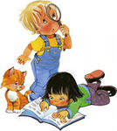

**Байкова Замира Худайбердиевна**

**Воспитатель 1 квалификационная категория**

**2014г**

**Тема: «Путешествие в сказочный лес»**

**Интеграция образовательных областей:** «Коммуникация», «Познание»,

**Виды детской деятельности:** игровая, продуктивная, коммуникативная.

**Цель**: познакомить детей со свойствами воды и её значением.

**Задачи:**

* Развивать любознательность, мышление и речь детей;

познакомить детей с некоторыми свойствами воды: без цвета, запаха и вкуса.

* Учить выявлять свойства объектов, поощрять самостоятельные открытия детьми.
* Развивать у детей исследовательские способности и полное познание окружающего мира.
* Дать понятие о значимости воды в природе.
* Создать целостное представление о воде, как о природном явлении;
* Обогащать и активизировать словарь; жидкая, бесцветная, без запаха, прозрачная.
* Развивать мыслительную активность и самостоятельно делать выводы;
* Воспитывать умение работать сообща.

**Интеграция образовательных областей**:

* Познание: знакомство с некоторыми состояниями воды.
* Коммуникация: развитие диалогической речи, обогащение словаря – снег, снежинки, пушистый, холодный, прозрачная, бесцветная.
* Социализация: совместная опытно-экспериментальная работа, совместные игры.
* Труд: уборка атрибутов после игр, опыт водой.
* Художественное творчество: рисование разукрасить ледяную избушку.

**Предварительная работа:**

* Рассматривание картин по экологии: Обитатели водоёмов, рек, озер.
* Рассматривание снежинок, снега, сугробов;
* наблюдение за падающим снегом во время прогулок;
* Наблюдения за водой на протяжении осени и зимы.
* Игры с водой в специально отведенном уголке.
* проведение опытов: превращение снега в воду, воды в лед;
* рассматривание иллюстраций на тему «Зима»;
* беседы «Зайкина шубка», «Пушистые снежинки»;
* Чтение стихотворений и рассказов о воде, о состоянии воды в природе.

чтение А. Барто «Снег», К. Бальмонт «Снежинки»; р. н. сказка «Заячья избушка»

**Словесно-дидактические игры:** «Когда так бывает? ».

**Материалы и оборудование:**

* стаканы с водой, молоко (по количеству детей, пустые стаканы, соль, сахар, краски, ложечки.
* Символы, обозначающие свойства воды.

карточки с изображением солнца, сосульки, яблоко, чайник с паром над носиком, рыба, цветок, человек, кошка, облако, снежинка, дерево, водопроводный кран, матрешка, снеговик, дом;

**Ход занятия.**

**Воспитатель:** Ребята, какое время года сейчас? (Зима)

Сегодня, предлагаю отправиться в сказочный зимний лес.

 Мы идем дорожками,

 Мы идем тропинками

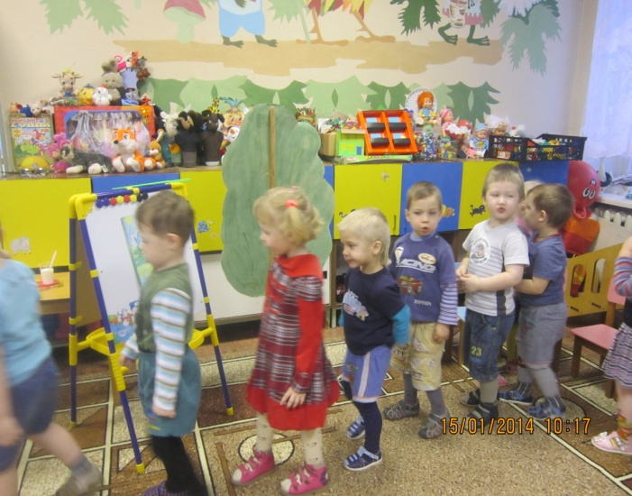 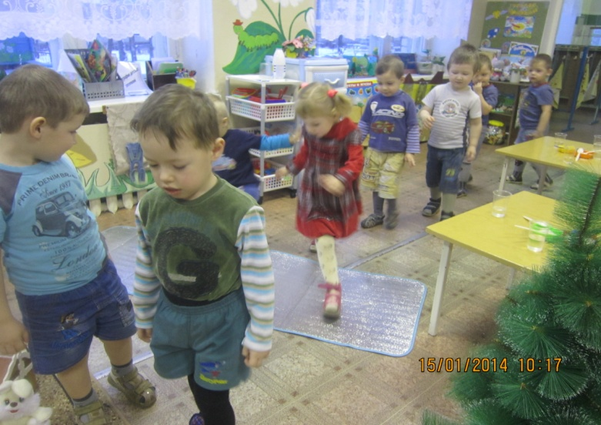

Через речку перешли

Наконец-то мы в лесок пришли

(дети идут по тропинке перешагивают через замерший ручеек и попадают в сказочный лес. Стоят два домика ледяной и лубяной.)

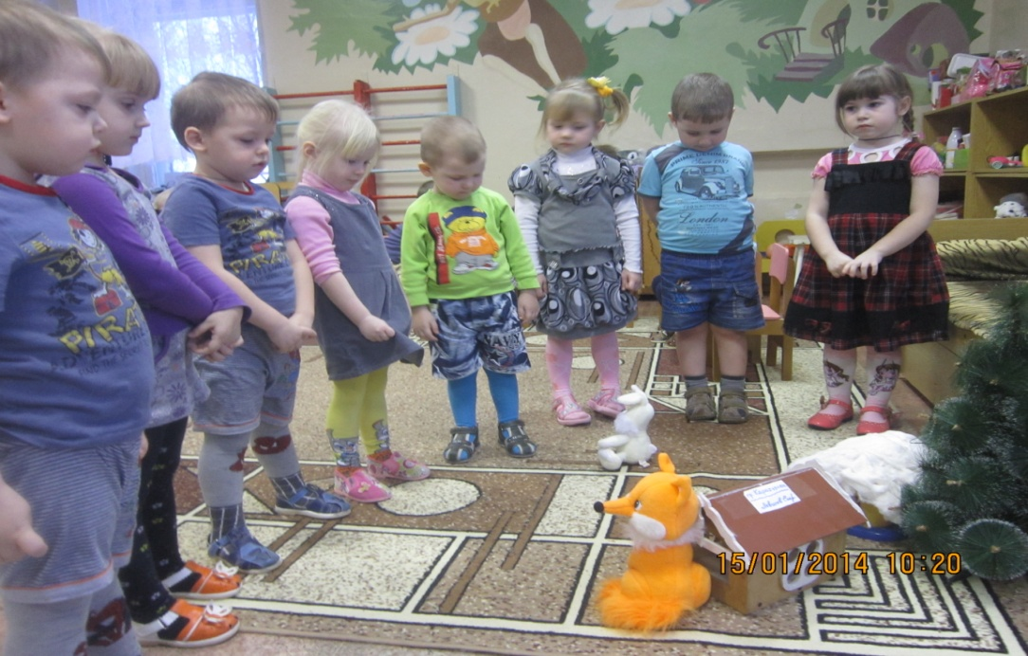

Слышат, плачь зайчика.

**Воспитатель:** Зайка, почему ты плачешь.

**Зайка**: Как мне не плакать лисичка меня выгнала из дому.

**Воспитатель:** Не плачь зайка, мы тебе поможем

(дети садятся на пенечки-стульчики)

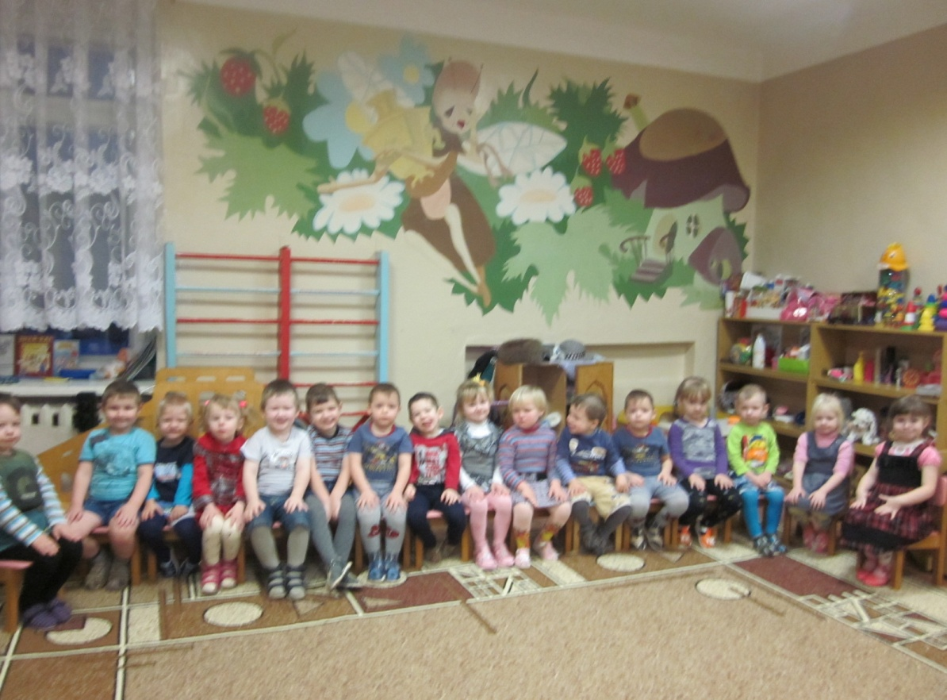

**Зайка:** Нет, не поможете сколько раз мои лесные друзья выгоняли, и не выгнали. А ведь мой домик не обычный. Я в своем домике провожу опыты-эксперименты.

Ребята как вы думаете, почему лисичка выгнала зайчика из дому?

Ответы детей.

**Воспитатель**: Ребята выгоним лисичку (читаем отрывок из сказки)

Из чего построила лисичка дом? Снега.

-Снег, какой? (пушистый, мягкий, холодный, белый)

Что будет со снегом, если мы его положим на ладошки? Растает.

**Воспитатель:** Если ребята, заморозить воду, то она превратиться в лед

(показать ледяные квадратики, заранее замороженные в холодильнике).

Лёд-это вода. Вода – это жидкость. Она течёт. Её можно налить в стакан, в ведро, в вазу и она примет их форму (слова сопровождаются действиями).

Ребята, посмотрите какая она текучая

(воспитатель переливает воду в разные по форме сосуды)

Человек ею пользуется каждый день - пьёт, умывается, готовит на ней еду, заваривает чай, поливает цветы, и т. д. Мы с вами пьём очищенную воду, в группе поливаем из лейки комнатные цветы, в природе растения поливает дождик, а дикие животные пьют воду из реки. Без воды нам не прожить!

Давайте поиграем игру **«Речка»**

**Физкультминутка.**

К речке быстро мы спустились

Наклонились и умылись

1, 2, 3, 4. Вот как славно освежились

А теперь поплыли дружно

Делать так руками нужно

Вместе раз - это брас

Одной другой - это кроль.

Вышли на берег крутой

И отправились домой.

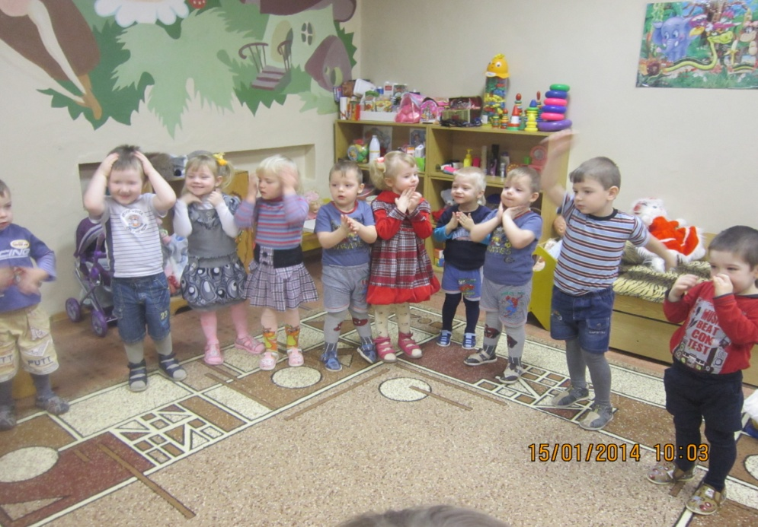

**Зайка:**  Спасибо ребята. Я очень рад, что, я опять в своей научной лаборатории. Посмотрите, какая у меня лаборатория.

Обращает внимание на детей на уголок опытов и экспериментов.

Скажите, что есть в моей лаборатории?

**Дети:** колбочки, пробирки, бумага, разноцветная вода, лед и т.д.

**Зайка:** В этой лаборатории я ставлю различные опыты с водой, исследую предметы, и их изучаю. И сегодня мы с вами тоже что-то будем, исследовать, а воспитатель поможет мне в этом.

**Воспитатель:** Ребята, зайка давайте позовём лисичку с нами провести опыты

(дети зовут лисичку).

**Воспитатель:** Сейчас отгадайте моюзагадку

Я и туча, и туман,   
И ручей, и океан,   
И летаю, и бегу,   
И твердой быть могу! (вода)

Хотите поиграть с водой?

Тогда прошу за столы!

**Воспитатель:** Ребята, а вы знаете, что вода волшебная. С ней можно играть, проводить различные фокусы, опыты. А сейчас мы с вами будем играть с водой.

Присаживайтесь по удобней (проверить посадку детей).

**ОПЫТ 1. ПРОЗРАЧНАЯ ВОДА**. На столе стоят два стакана один с водой, другой с молоком. В стаканах находятся ложки. В каком из стаканов она видна, а в каком - нет? Почему? Что мы видим? В стакане с молоком мы не видим ложку, а в другом стакане ложку видно. Теперь мы можем сказать, какая вода? Да, вода прозрачная, а молоко нет.

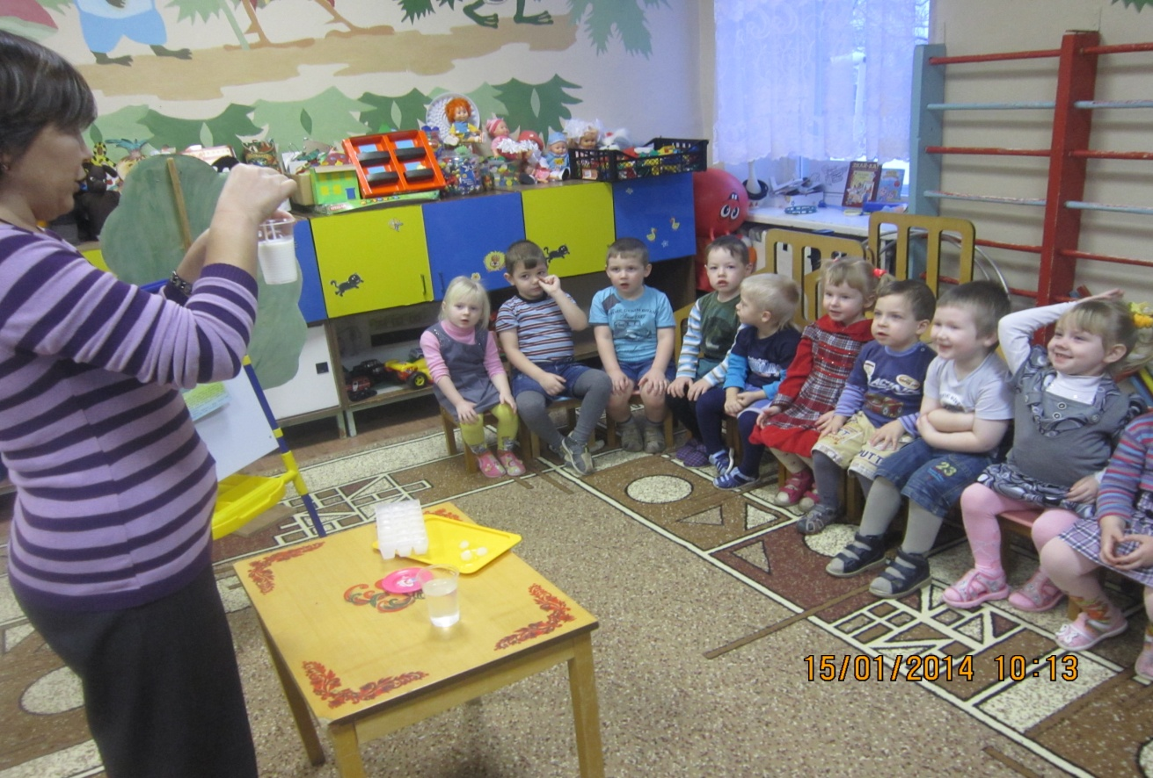

**ОПЫТ 2. У ВОДЫ НЕТ ЗАПАХ**А. Предложим детям понюхать воду и сказать, чем пахнет (или совсем не пахнет). Предложить понюхать несколько раз, чтобы дети убедились, что вода не имеет запаха.

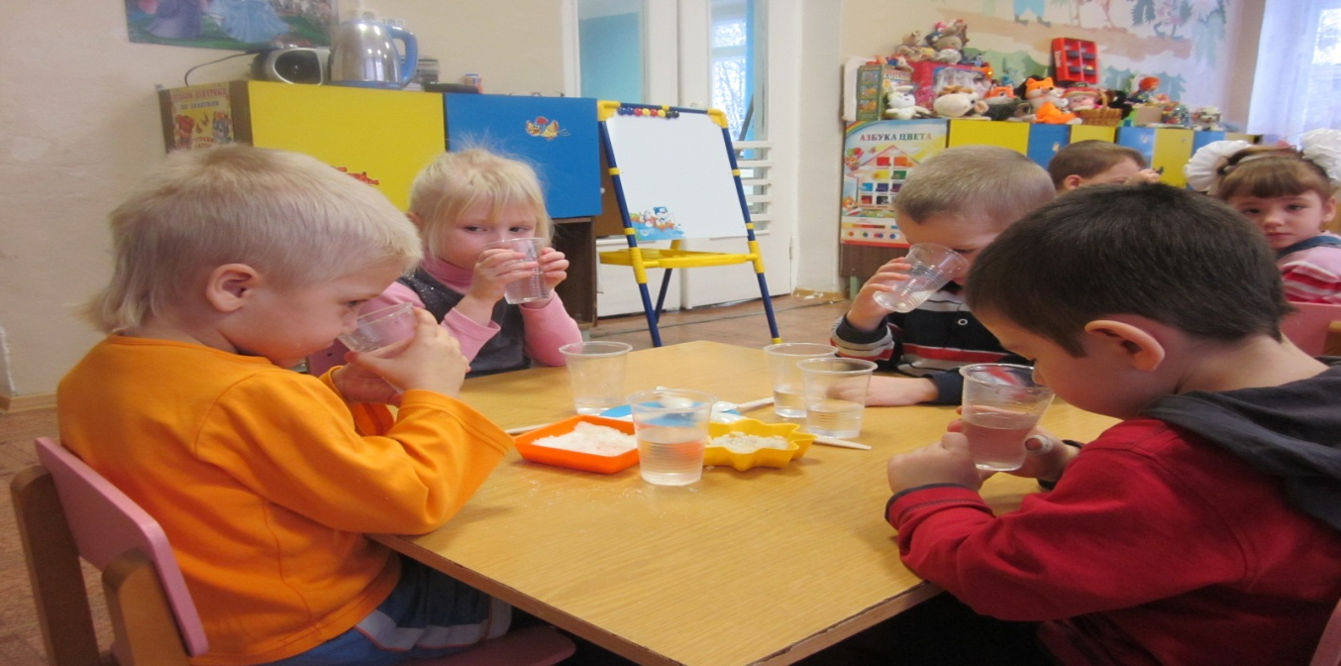

**ОПЫТ 3. У ВОДЫ НЕТ ВКУСА.** Пробуют воду (кипячёная вода в стаканах).

Какая вода? Вода сладкая, солёная, кислая, горькая? Да ребята, вода не имеет вкуса.

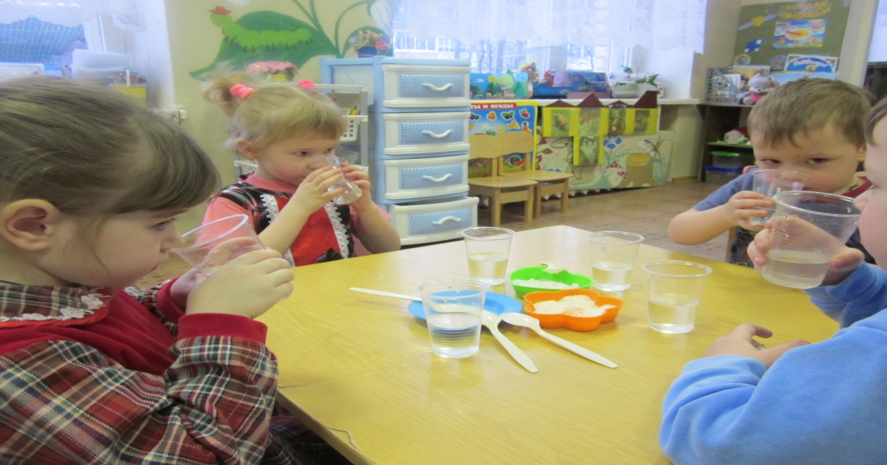

Воспитатель: Ребята посмотрите, что приготовил нам зайка.

В красной и оранжевой формочках,  лежит – сахарный  песок; в синей и зеленой – соль.

А что будет, если сахарный песок мы насыпим в воду?

Все взяли ложку,  держим правильно,  и сахар будем брать  из  красной банки.

Давайте положим  в воду  и размешаем.

Ой, где же сахарный песок? Его не видно.

Он растворился (сахарный песок).

Какая вода  на вкус?

Дети: Сладкая.

Воспитатель: А теперь возьмем из синей баночки  соль, и размешаем  ее воде.

А соль куда делась?

Дети: Соль растворилась в воде?

 Воспитатель: Давайте проверим, попробуем воду.

Какая она на вкус?

Дети: Соленая. Невкусная.

Воспитатель: Да соль и сахар в воде растворились. Одна вода стала соленой, а другая -  сладкой.

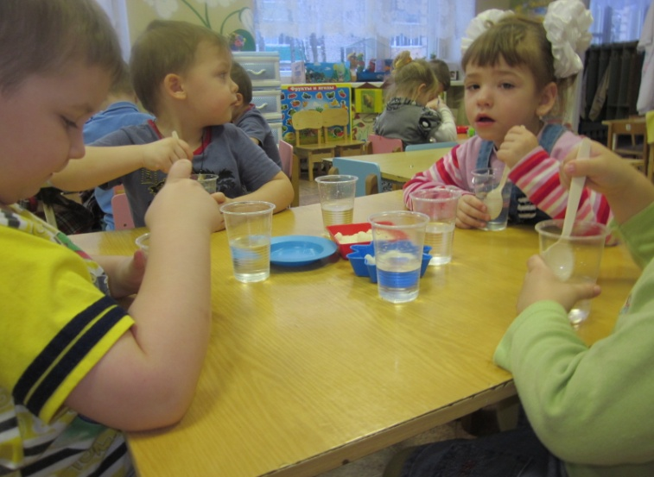

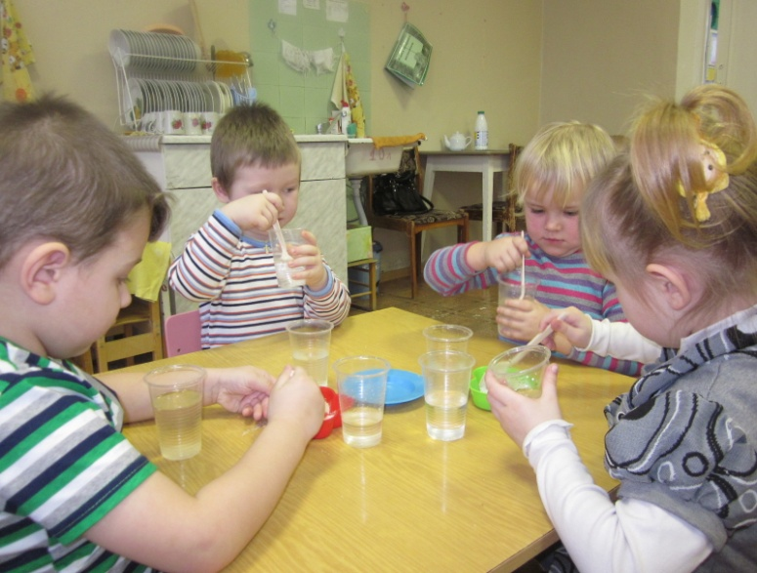

**ВЫВОД:** Что мы с вами сегодня узнали о воде?

Ответы детей: вода жидкая, без запаха и вкуса.

**Воспитатель:** Ребята посмотрите, что происходит с ледяным домиком (он тает) (показ картинки таяние домика).

Почему?

**Дети:** Потому что пришла весна, и домик лисички растаял.

**Воспитатель:** Ребята, если была зима, избушка растаяла бы? (у лисички?)

**Воспитатель:** Зайка, ты прости лисичку, ведь она не знала, из чего нужно строить дом.

**Зайка:** Хорошо лисичка, давай жить вместе.

**Лиса:** Я теперь поняла, что такое ледяная избушка.

**Воспитатель:** Зайка, спасибо тебе, ты многому научил наших ребят.

**Зайка:**  До свидания, приходите еще в гости.

**Воспитатель:** Ребята, а мы с вами отправляемся в детский сад.

Ребята, где мы были?

Что интересного вам понравилось у зайчика?

В свободное время предлагаю ребятам разрисовать избушку.

Во –второй половине дня предлагаю **дидактическую игру «Где есть вода»**

Дети подходят к первому столику, на котором разложены карточки, с изображением: солнца, сосулек, яблока, чайника с паром из носика, банки.

Воспитатель: Выберите картинки и скажите, где спряталась вода?

Дети: В сосульке, в виде льда, в чайнике над носиком в виде пара.

Идут к следующему столу с картинками: рыба, кошка, цветок, человек, дерево, стул, мяч, книга, диван.

Воспитатель: Предлагаю выбрать картинки: Кто, не может жить без воды?

Рыбы, кошка, цветок, человек, дерево.

Идут к следующему столу, на них карточки с изображением: облака, снежинки, водопроводный кран, матрешка, снеговик, дом.

Воспитатель: Где живет вода?

Дети: В облаке, снежинке, снеговике, кране.

Воспитатель показывает детям знак, на котором изображен водопроводный кран

с льющейся водой перечеркнутый крестиком.

Воспитатель: Что означает этот знак?

Воспитатель объясняет, что этот знак обозначает, что воду нельзя лить просто так, что кран нужно хорошо закрывать, воду нужно беречь.

Воспитатель подводит итог, делает вывод: Воды хоть и много кругом, но хорошую, питьевую воду необходимо беречь.